渝职改办〔2024〕156号

重庆市职称改革办公室
关于开展2024年全市博士后研究人员
职称申报评定工作的通知

各区县（自治县）职改办，市级各部门人事（干部）处，大型企事业单位人力资源部门：
根据《关于印发重庆市博士后研究人员职称评定办法的通知》（渝人社发〔2023〕63号）、《关于印发进一步加快博士后事业创新发展若干措施的通知》（渝人社发〔2020〕70号）和《关于印发〈重庆市职称评审管理办法〉的通知》（渝人社发〔2021〕25号）有关规定，现就我市开展2024年博士后研究人员职称申报评定工作有关事项通知如下：
一、范围和对象
按照中国博士后制度管理的在站或出站博士后研究人员（含在内地就业的港澳台博士后研究人员，以及持有外国人永久居留证或各地颁发的海外高层次人才居住证的博士后研究人员）在渝申报评定职称。
国家实行“以考代评”或“考评结合”，重庆市无评审权限以及实行指标总量控制的相应系列（专业）对应层级职称不纳入申报评审范围。正高级经济师、正高级审计师、档案研究馆员、司法鉴定、船舶等近5年我市新增开展评审的职称暂不纳入申报评审范围。
公务员（含参照公务员法管理的）、离退休人员，以及处于职称申报评审影响期内的人员，不得申报参加专业技术人才职称评审。
高校教师系列职称评审权限已下放至所有高校，教育系统自然科学研究、社会科学研究专业职称评审权限已下放至双一流学科建设B+及以上高校，各高校应按规定制定本校博士后研究人员职称申报评审办法和条件，博士后研究人员申报相应的职称，按规定报所在学校自主评审。
二、申报条件
（一）拥护社会主义制度和中国共产党的领导，潜心科学研究、勇于创新创造，遵守宪法和法律法规，具有良好的职业道德和敬业精神，科研、学术等方面无不良诚信问题且符合以下基本条件：身体健康，能全面履行岗位职责；符合国家对职业资格的准入要求；有基本工作量或基层工作经历要求的（如教师课时量、医生临床工作量或支教、支医工作经历等）须符合相应要求。
（二）取得博士学位满2年，或进站满1年全职从事博士后研究工作，或已出站的博士后研究人员，任现职称以来业绩成果符合相应系列（专业）副高级职称正常申报业绩成果条件，或下列条件之一的，经1名取得正高级职称的同行专家（或博士后合作导师）实名举荐、用人单位同意并考核推荐，可申报副高级职称：
1．入选国家博士后创新人才支持计划、海外引才专项，中国博士后科学基金“香江学者”计划、“澳门青年学者”计划、中德博士后交流项目、特别资助（站前或站中）、面上项目等国家级博士后项目或支持计划；
2．入选重庆市博士后创新人才支持计划、国际交流计划引进项目、研究项目特别资助一等及以上资助等市级博士后项目或支持计划；
3．在人力资源和社会保障部、全国博士后管委会办公室、中国博士后科学基金会主办的国家级博士后赛事中获奖（个人排名前3）。
4．卓越工程师大赛银奖获奖个人或团队核心成员。
（三）出站后从事专业技术工作满3年，任现职称以来业绩成果符合相应系列（专业）正高级职称正常申报业绩条件，或出站后从事专业技术工作1年以上不满3年，但能力、业绩和贡献突出，且任现职称以来业绩成果符合下列条件之一的，经2名取得正高级职称5年以上的同行专家实名举荐、用人单位考核推荐，可申报正高级职称：
1．入选国家博士后创新人才支持计划、海外引才专项，中国博士后科学基金“香江学者”计划、“澳门青年学者”计划、中德博士后交流项目、特别资助（站前或站中）等国家级博士后项目或支持计划；
2．获得重庆市博士后创新人才支持计划、科研项目特别资助特等资助、国际交流计划引进项目等市级博士后项目或支持计划；
3．在人力资源和社会保障部、全国博士后管委会办公室、中国博士后科学基金会主办的国家级博士后赛事中获三等奖以上（个人排名前3）。
4．卓越工程师大赛金奖获奖个人或团队核心成员。
三、有关说明
（一）对于全面实行岗位管理、专业技术人才学术技术水平与岗位职责密切相关的事业单位，一般应在岗位结构比例内开展职称申报评审。
（二）申报所提供的业绩成果须提供取得现职称以后且与申报专业（学科）相关，取得现职称前的业绩成果不能用于申报评审高一级职称。相关业绩成果证明需提供相关资料：
1.工作业绩需提供合同、协议、项目报告等节选内容。
2.科研项目（课题）须提供立项审批表、结题报告等节选内容。
3.论文需提供封面、论文页及论文检索证明等，著作需提供封面、前言及出版社证明等。
4.学术技术报告需提供邀请函。
5.获奖成果需提供获奖证书、奖励文件等。
6.专利需提供专利证书，软件著作权需提供软件著作权登记证书。
7.标准规范需提供封面、前言等内容。
（三）高校教师申报研究系列职称，符合正常申报业绩条件的，是指符合教育系统研究专业职称申报业绩条件，即《重庆市教育系统自然科学研究人员职称申报条件》《重庆市教育系统哲学社会科学研究人员职称申报条件》（渝人社发〔2023〕35号）。
（四）所列申报条件仅作为申报依据，申报人是否达到相应专业技术水平，由评审专家综合评议提出具体评审意见。对达不到相应专业水平者，经征询申报人同意后，可降低等级评审。
（五）工作时间、任职时间计算均截至2024年6月30日。
四、申报方式
本次申报实行网上申报，请登录重庆市专业技术人员服务平台，进入职称版块，通过个人中心，职称申报选择“重庆市博士后研究人员专业技术资格认定委员会”进行申报。所有申报表格和佐证材料，均在网上填写和上传。
个人用户，单位管理员、区县主管部门管理员、市级主管部门管理员用户注册、登录及审核网址：
http://ggfw.rlsbj.cq.gov.cn/cqzyjsrcw/positional-portal-web/public/cert/toUserPage
用户注册操作手册网址：
http://rlsbj.cq.gov.cn/ywzl/zjrc/sy/tzgg_110153/202010/t20201021_8077033.html
区县人事代理机构、区县人事（职改）部门登录金保网审核。
五、申报时间及程序
2024年3月15日18:00前，申报人完成个人填报，提交至单位审核环节；4月12日18:00前各级审核推荐单位完成申报材料的审核推荐工作，并提交至评委会审核，逾期将无法提交（经评委会审核回退补正的材料可不受该时间限制，补正时限以评委会通知为准）。
（一）用户注册。
申报人，单位、区县主管部门、市级主管部门用户提前进入系统进行注册。已在“重庆市专业技术人员服务平台”注册过的用户，无需重复注册。
单位、区县主管部门、市级主管部门用户注册，必须以负责职称工作的个人用户身份进行注册，注册成功后，登陆个人账户，进入系统首页，选择“职称”“注册单位”，填写单位统一社会信用代码，经上传单位组织机构代码证等流程，生成绑定相应单位、区县主管部门或市级主管部门的职称管理员权限（申报人本人不得申请绑定审核推荐单位的职称管理员权限，否则会造成本人无法申报职称）。
逐级上报职称时，若无法选择单位或上级主管部门的，请联系相应机构进入系统按上述流程进行注册。
（二）本人申报。
申报人应在规定期限内登录系统如实填写和提交申报材料，并对申报材料的真实性负责。所填业绩成果，均应在系统上传相应佐证材料。业绩成果如有涉密内容，请按保密规定进行脱密处理。
按照人事管理权限，在站全职博士后研究人员，向所在博士后科研站设站单位申报；在职及出站博士后研究人员，向用人单位申报，不得违规以兼职、挂靠、假冒等形式通过其他单位申报：
1. 事业单位人员向所在单位提出申请，由单位主管部门审核推荐上报。
2. 国有企业人员向所在企业提出申请，由企业主管部门审核推荐上报。
3. 非公单位人员（含自主择业军转干部）按市人力社保局《关于做好我市流动人员职称申报评审工作有关事项的通知》（渝人社发〔2017〕235号）有关规定，向所在单位提出申请，档案在重庆的由存档机构、档案不在重庆的由工作单位（与社保参保单位一致）所在地区县人力社保部门（职改办）推荐报送。其中，工作单位、档案存放均在我市的，需有1年以上社保缴费记录（市内外可连续计算）；工作单位在重庆、档案存放在异地的，需在我市参保1年以上（以社保缴费记录为准）；工作单位在异地的（提供1年以上社保缴费记录），档案需在我市存放1年以上。
4. 自由职业者（指跟体制或者出资人不存在法律效力合作关系而拥有合法收入的个体，多为从文从艺人员，如自由撰稿人、美术人、音乐人、电脑精英、策划人等，应当以个人名义参保、有个人纳税申报记录，所在行业无承接资质等与企业行为挂钩的限制或禁止性要求）本人承诺业绩材料真实，由人事代理机构审核公示推荐上报。参保及存档时间要求参照非公单位人员执行。
5. 在渝单位人员因工作需要委托我市评审职称的，应由其具有职称评审权限的上级主管部门出具委托评审函。
申报人可随时登录系统，通过“我的申请书”查看本人申请书审核进度及现阶段审核单位联系人和联系电话，提醒相关单位及时审核本人提交的申请书。
（三）审核推荐。
各级审核推荐机构应及时登录系统，处理下属单位或人事代理人员提交的申请书，以免影响申报。因相关机构延期审核，造成申报人申请书逾期失效的，责任自负。
1. 单位推荐
各单位负责指导本单位人员申报，对申报人提交的申报材料、有效证件原件和复印件进行认真审查核对，严格把关，确保材料真实、准确、齐备，并按照申报条件进行推荐审查。
对申报材料不完整、填写不清楚的，各单位应通知申报人在限定时间内补充完善，申报人逾期未补充完善的，视为放弃申报。对不符合申报条件的，不得推荐上报。
各单位应结合申报人考核履职情况择优确定推荐人选。有条件的单位可制定本单位的职称申报条件、规定和办法，并据此进行择优推荐。
各单位应将拟推荐人员的《重庆市职称申报综合情况（公示）表》（可系统导出打印）和有关材料在本单位公开场所集中公示不少于5个工作日，有条件的还应同时在单位办公平台公示。经公示无异议或经查实无问题的申报材料，可按照职称评审管理权限逐级上报。
2. 部门审核
各有关机构按照职称评审管理权限，对申报材料进行审核推荐，经审核合格的材料，可报评委会审核受理。
（1）区县级主管部门负责所属单位人员申报材料的审核工作，区县人事代理机构负责所代理非公有制组织以及流动人员申报材料的审核工作，初审合格后，送区县人力社保部门（职改办）审核。区县人力社保部门（职改办）负责本地区企事业单位人员申报材料的复核和呈报工作。
（2）市级主管部门负责所属单位申报材料的审核和呈报工作，市人事代理机构负责所代理非公有制组织以及流动人员申报材料的审核和呈报工作。
（3）自主评审的单位负责本单位申报材料的审核和呈报工作，无需再报主管部门审核推荐。
（四）评委会审核受理。
评委会组建单位按规定的范围、权限和程序受理申报材料并做好登记。不符合资格条件、不属于受理范围或未按规定程序报送的，不予受理；材料不完整或手续不齐备的，一次性告知补正，逾期未补正的（未经公示的材料不得补报）视为放弃申报。
（五）在线缴费。
申报人4月22—26日24:00登录重庆市专业技术人员服务平台（http://ggfw.rlsbj.cq.gov.cn/cqzyjsrcw/positional-portal-web/public/cert/toUserPage）职称申报页面缴纳评审费高级职称420元/人。
评审结束收到职称核准文件后，申报人登录系统，打印职称电子证书和评审表（已加盖评委会及职称核准部门电子公章）。评审表补充完善单位和主管部门签章后，交所在单位，存入申报人人事档案及单位文书档案。
六、工作要求
申报人、所在单位及其经办人员、审核推荐单位及其经办人员、 评委会、评审专家、评审办事机构及其工作人员要严格遵守职称工作纪律，对违反有关规定的，按规定予以处理。
职称政策咨询服务电话：023-12333；
网报系统技术支持电话：023-88612333；
评委会联系电话：023-86867385、86868568；
联系邮箱：1137772066@qq.com。

附件：1.专家（导师）举荐意见表
- 委托评审函
- 缴费流程

重庆市职称改革办公室
2024年2月22日

（此件公开发布）
附件1
博士后研究人员基本情况
姓名 |  |  | 研究方向
所在博士后流动站或工作站 |  |  |  |  | 进站时间 |  |  | 出站时间
专家（导师）基本情况
姓名 |  |  |  | 工作单位
专业方向 |  |  |  | 职称及取得时间
专家（导师）举荐意见
举荐人（签名）： 年 月 日
专家（导师）举荐意见表
附件2

委托评审函
重庆市职称改革办公室：
我单位委托重庆市 系列 专业 级职称评审委员会代为评审 等同志职称（名单附后），代为办理职称证书。
望予支持。
委托单位盖章：
委托单位联系人：
联系电话：
地址：
年 月 日
委托评审人员名单
序号 | 姓 名 | 工作单位 | 申报职称 | 联系人、电话 | 备注
备注：
1．委托函由驻渝单位具有职称评审权的上级主管部门出具。
2．申报人及委托单位、工作单位人力资源部门须熟悉《重庆市专业技术资格申报工作规定》、《重庆市专业技术资格评审工作规定》，严格按照申报评审工作相关要求进行申报。
3．申报材料由委托单位或工作单位人力资源部门集中报送，评审工作结束后，工作单位须做好文件收转、申报材料领取和职称证书办理等工作。
4．本委托函一式2份，市职称改革办公室审核存档1份，委托单位或工作单位送评委会1份。

附件3

缴费流程
步骤1：申报人登录重庆市专业技术人员服务平台（http://ggfw.rlsbj.cq.gov.cn/cqzyjsrcw/positional-portal-web/public/cert/toUserPage）选择“职称”版块进入“个人中心”。
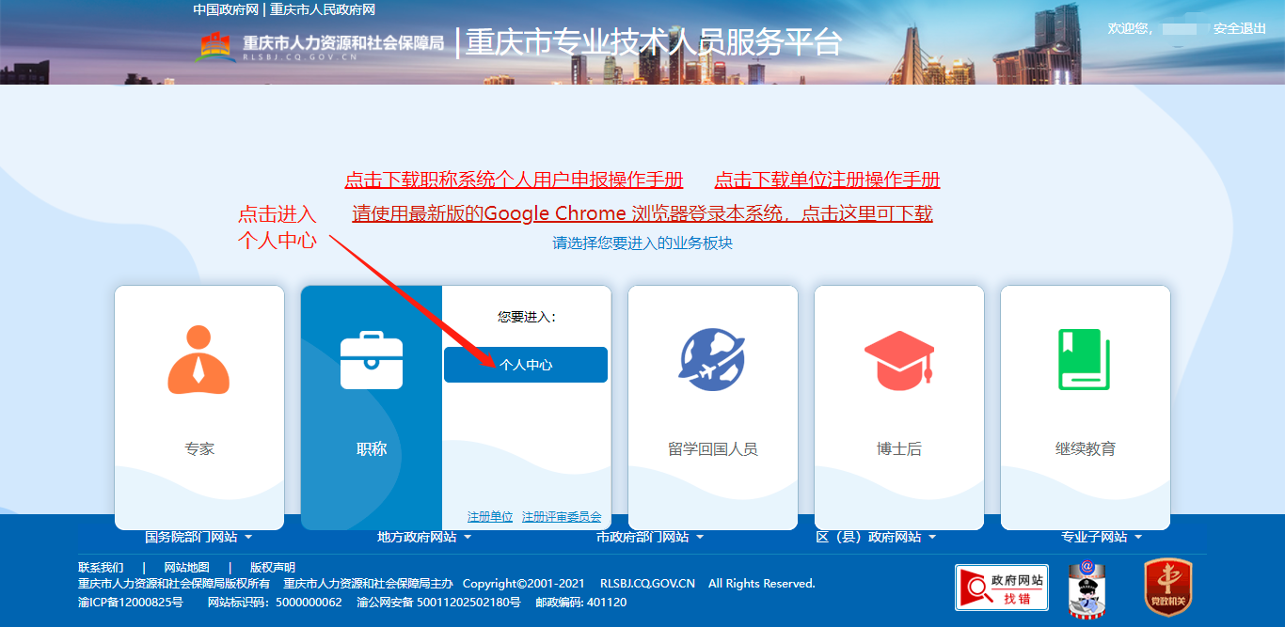
步骤2：进入“职称申报”专栏，选择“缴费”。
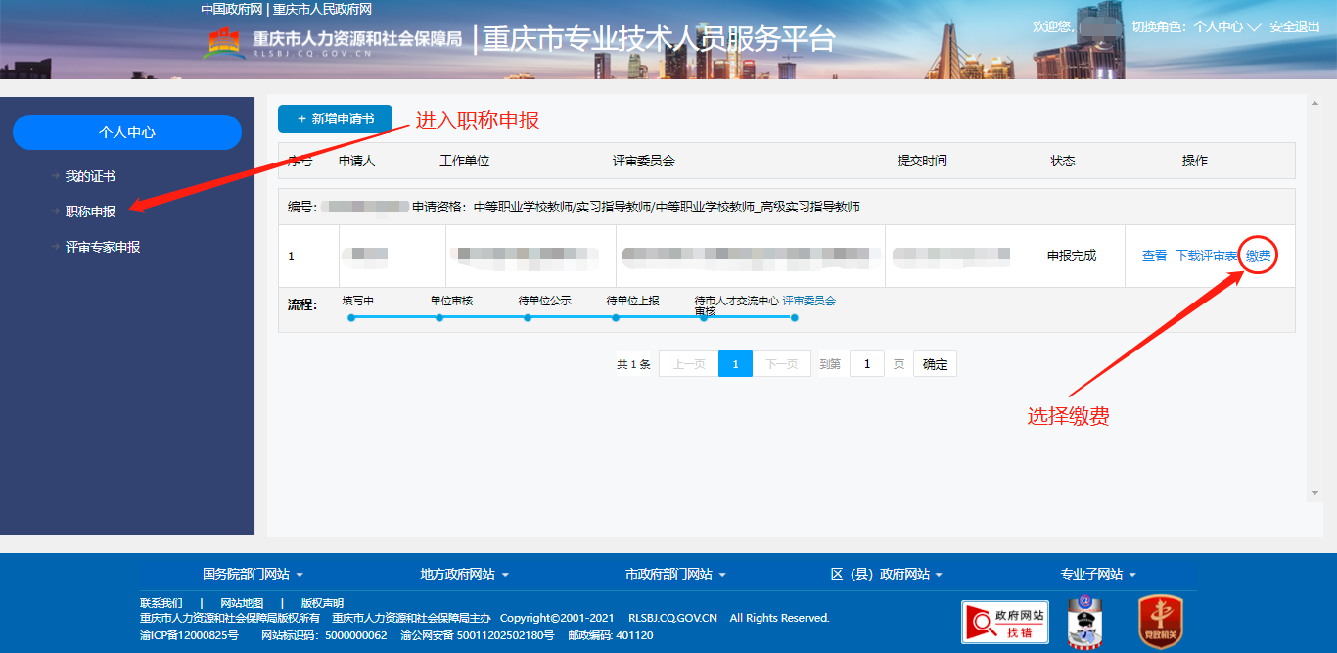

步骤3：申报人凭个人“非税缴费码”（20位数字）缴纳专业技术职务资格评审费（缴费流程参考“非税缴费指南”，缴纳端口支持云闪付、中国银行、工商银行、农业银行、建设银行、交通银行、招商银行、重庆农村商业银行、重庆三峡银行、华夏银行等），如需开具非税电子发票选择“是”，并填写“非税发票接收电子邮箱”。
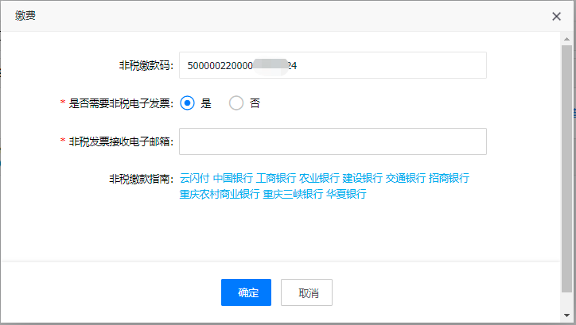

重庆市职称改革办公室 | 2024年2月22日印发

